escuela lamar

Actividad preliminar
conceptos
Joanna Antonia García Romero
12/09/2016

[Escriba aquí una descripción breve del documento. Una descripción breve es un resumen corto del contenido del documento. Escriba aquí una descripción breve del documento. Una descripción breve es un resumen corto del contenido del documento.]

Los conceptos

 | descripcion | imagen
Sexo biológico | El sexo biológico es nuestra anatomía como femenino, masculino o intersexual. Incluye los órganos sexuales internos y externos, los cromosomas y las hormonas. -
Sexualidad | La sexualidad es el conjunto de las condiciones anatómicas, fisiológicas y psicológicas que caracterizan a cada sexo. El término también hace referencia al apetito sexual (como una propensión al placer carnal)
Sexología | La Sexología es un área de la psicología encargada de estudiar desde diversos enfoques, el comportamiento y la anatomía sexual de los seres humanos. Por su complejidad, el proceso de reproducción sexual en los hombres y mujeres requiere la adaptación de un campo de estudio propio, donde se investiguen las causas y formas de reproducción sexual, así como también las desviaciones psicológicas o físicas en torno a la materia, inclusive,
Reproductividad | Reproductividad deriva del latín y es un doble prefijado provisto también de un sufijo de acción que es “cion”. Se refiere a la acción de producir repetidamente o volver a producir prefijo “re”, sobre el verbo “produciré” ,que se compone de “pro” hacia delante, hacia el futuro y el verbo dirigir, conducir, guiar. | 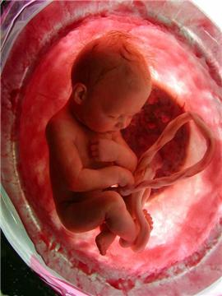
erotismo | la pasión aplicada al amor y al deseo de tipo sensual. Ese sentimiento también se representó a través del dios Eros. En la lengua española, el términoerotismo
Identidad de genero | La identidad de género o identidad genérica es cómo se identifica la persona, si como hombre o como mujer, la forma en que se reconoce a sí misma, basando su conducta y su forma de ser y pensar a ese género con el que se siente identificada la persona, todo esto va indistintamente de su sexo, orientación sexual, edad, nivel socio-económico, | 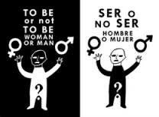
Rol de genero | es un término que procede del inglés role, aunque su origen etimológico se halla en el francés rol La noción hace referencia a la función o el papel que asume un individuo en un determinado contexto.
Orientacion de genero | La Orientación de Género es también conocida como Orientación Sexual, es aquel deseo o interés que tiene un ser humano por otro de diferente género. El término deriva de un estudio en el que se comprobó el comportamiento de diferentes especies,

